Project2: Taiko Drum Master

Instruction manual:



Play: 主遊戲

Exit: 結束遊戲

Demo Play(Test file): 測試offset 跟delay用

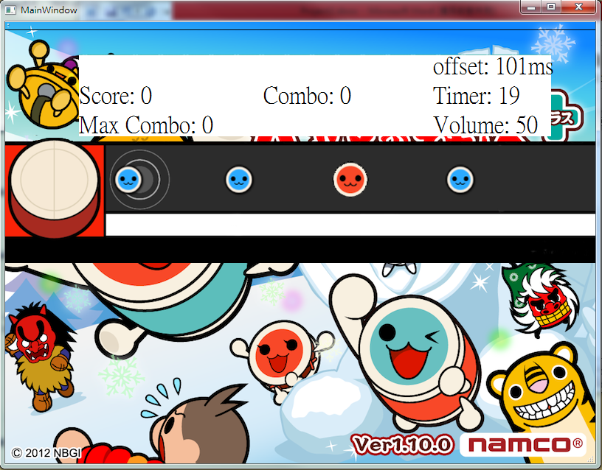

Score:

Perfect +100

Good +70

Miss +0

Offset:

比較音樂跟計時器的差異，offset為正數表示音樂比較快

F5可以隱藏此標籤

Volume:

F2 調高音量 F3 調低音量

F1 隱藏記分板的背景

按P 暫停

F, J 消除藍色

G, H 消除紅色

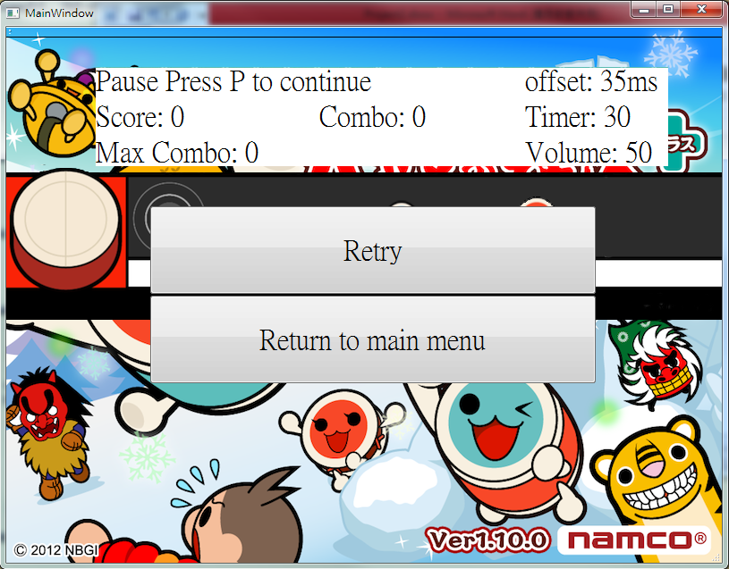

Retry:從頭開始

Return to main menu: 回到音樂選單

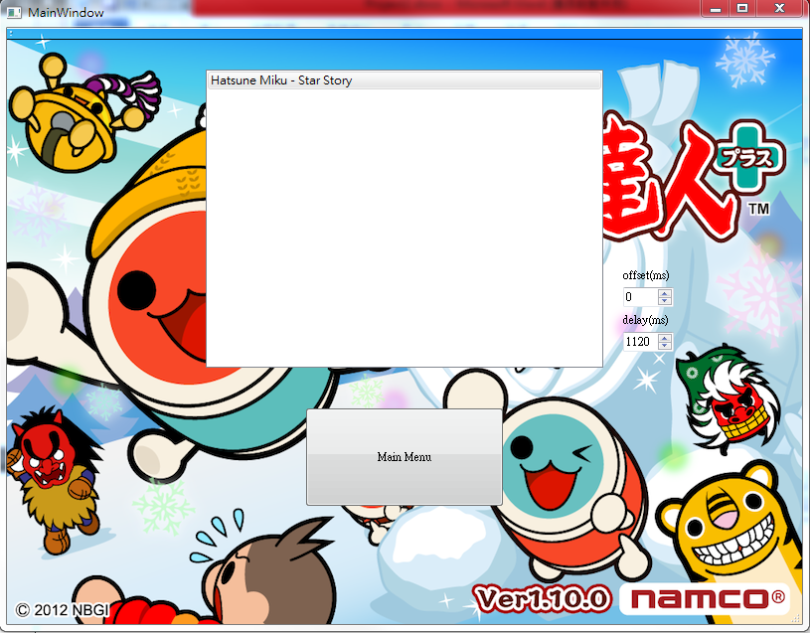

音樂選單

對音樂名稱點兩下進入遊戲

Main Menu :回主畫面

Offset :調整音樂與計時器的差值

Delay: 音樂播放的起點(預設1120ms)

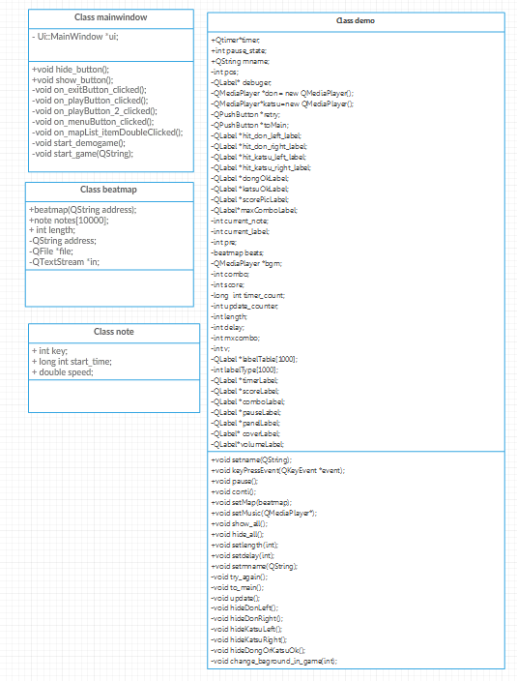

Program architecture:

mainwindow:

啟動時新增資料夾songs 裡面放自訂背景、音樂及譜面

遊戲選單

Play:開啟音樂選單

Exit:結束遊戲

Play demo:試玩，結束後跳到音樂選單

進音樂選單

選單:點兩下進入遊戲

Offset,delay: 設定

Main menu: 回遊戲選單

demo:

遊戲主畫面

所有非文字label皆由QPixmap繪圖

Timer 每1毫秒timeout()的SIGNAL呼叫SLOT update()，用update_counter來決定鼓面出現的時機，以鼓面的X座標來決定鼓面消除時間。時間結束後分數直接顯示在上方，retry 跟main menu按鈕出現。選擇retry時，重置所有值。

Beatmap 跟note:

主要決定鼓面出來的時機，跟音樂出現的時機及長度